福州八中2006—2007学年高三数学（理）复习练习（1）
集备组长 王方玲
班级 学号 姓名 成绩
一、填空、选择题：
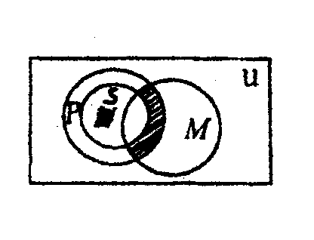
1．用适当的符号∈、$∉$、=、 ）填空：π___Q；{3.14}_____Q；
R⁻∪R⁺_____R；{x|x=2k+1，k∈Z}_____{x|x=2k－1，k∈Z}。
2．如图，U是全集，M、P、S是U的三个子集，则阴影部分所表示
的集合是（ ）
A．（M∩P）∩S B．（M∩P）∪S
C．（M∩P）∩C_{u}S D．（M∩P）∪C_{u}S
3．用列举法表示集合A=$\left\{x|\frac{\text{12}}{5−x}∈N^{},x∈N^{}\right\}$=___________
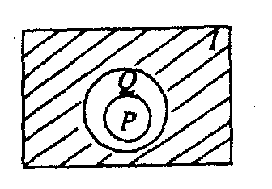
4．如图，I是全集，非空集合P、Q满足P Q I。若含P、Q的
一个集合运算表达式，使运算结果为空集φ，则这个运算表达式可
以是__________（只要写出一个表达式）
5．方程组$\begin{aligned}\left\{x+y=1 | \right.\end{aligned}$的解（x,y）的集合是___________
6．设集合M={a,b}，则满足M∪N$⊂${a,b,c}的集合N的个数为（ ）
A．1 B．4 C．7 D．8
7．设集合P={a,b,c,d}，Q={A|A P},则集合Q的元素的个数是_____
8．定义A－B={x|x∈A且x$∉$B}，若M={1,2,3,4,5}，N={2,3,6}，则N－M=________
9．若集合$A=\left\{x|3\text{cos}2πx=3^{x}，x∈R\right\}，B=\left\{y|y^{2}=1，y∈R\right\}\text{，则}A∩B=$
10．设全集I含12个元素，A∩B含2个元素，C_{I}A∩C_{I}B含有4个元素.C_{I}A∩B含3个元素，则集合A含 个元素，集合B含 个元素。
11．若集合M={x|－1<x<2},N={y|y=$\frac{1}{2}x^{2}−1,x∈M$，则M∩N=
12．设集合A=={(x,y)|2x+y=1,x、y∈R}，集合B={(x,y)|a²x+2y=a,x,y∈R}，若A∩B=φ，则a的值为（ ）
A．2 B．4 C．2或－2 D．－2
13．与命题“若a$∉$M则b$∉$M”等价的命题是（ ）
A．若b∈M则a$∉$M B．若b$∉$M则a∈M C．若b∈M则a∈M D．若a$∉$M则b∈M
14．“xy≠0”是指（ ）
A．x≠0且y≠0 B．x≠0或y≠0 C．x,y至少一个为0 D．不都是0
15．设集合M={x|x>2},P={x|x<3}，那么“x∈M或x∈P”是“x∈M∩P”的（ ）
A．充分不必要条件 B．必要不充分条件
C．充要条件 D．既非充分也非必要条件
16．若p是q的充分不必要条件，则$¬$q是$¬$p的_______条件。
17．若a、b、c都是实数，试从（A）ab=0 (B)a+b=0 (C)a²+b²=0 (D)ab>0 (E)a+b>0 (F)a²+b²>0中，分别选出适合下列条件者（1）使a、b都为0的充分条件______；（2）使a、b都不为0的充分条件______；（3）使a、b中至少有一个为0的充要条件_______；（4）使a、b中至少有一个不为0的充要条件________。
18．在锐角三角形ABC中，A>B是sinA>sinB的（ ）
A．充分不必要条件 B．必要不充分条件 C．充要条件 D．既非充分又非必要条件
二、解答题
19．设集合U={x|x<10,x∈$N^{}$}，若A∩B={2}，(C_{u}A)∩(C_{u}B)={1}，(C_{u}A)∩B={4，6，8}，求集合A与集合B。

20．已知A={x|x²－ax+a²－19=0} ，B={x|log₂(x²－5x+8)=1} ，C={x|x²+2x－8=0}，
A∩B φ，A∩C=φ，求实数a的值。
21．已知集合A={x|x²－7x+10≤0}，B={x|x²+ax+b<0}，
若A∩B≠φ且A∪B={x|x－3<4≤2x}，求集合S={x|x=a+b}。
22．已知集合$M=\left\{x||x−a|<1\right\},N=\left\{x|x^{2}−(a+3)x+3a>0,a∈R\right\},若M∪N=R,$求实数$a$的取值范围。
23．如果否命题为：若x+y≤0，则x≤0或y≤0。写出相应的原命题，逆命题与逆否命题，并分别指出四种命题的真假。
24．已知下列三个方程$x^{2}+4\text{ax}−4a+3=0,x^{2}+(a−1)x+a^{2}=0,x^{2}+2\text{ax}−2a=0$至少有一个方程有实根，求实数$a$的取值范围。

参考答案：
1、$∉$ =
2、C 3、{1，2，3，4} 4、(C_{I} Q)∩P
5、{(5,-4)} 6、D 7、15 8、{6} 9、{1}
10、5；5 11、（-1，1） 12、D 13、C 14、A
15、B 16、充分不必要
17、（1）C；（2）D；（3）A；（4）F
18、C
19、A={2，3，5，7，9}，B={2，4，6，8}
20、a=-2（a=5舍去）
21、S={$x$|$5≤x<\text{23}$}
22、$2<a<4$
23、原命题假，否命题真
24、$a≤−\frac{3}{2}$或$a≥−1$

